N. 01 PORTA CORAZZATA con FICHET Fortissime 3 Stelle

- Effrazione: La porta blindata è certificata in classe 4 all’effrazione secondo la normaUNI EN 1627:2011.
- Permeabilità all’aria:
La struttura della porta è certificata in classe 3 alla permeabilità all’aria secondo la norme
UNI EN 1026:2001; UNI EN 10207:2001
- Resistenza al carico del vento: la struttura della porta è certificata in classe 4 alla resistenza al carico del vento secondo la norma UNI EN 12211: 2001 e secondo la norma UNI EN 12210:2000
- Abbattimento acustico: la porta è certificata per un abbattimento acustico di 35 db secondo la norma UNI EN ISO 10140-2
- Isolamento termico: la trasmittanza termica con rivestimento da 7 mm. dal lato interno e 20 mm. dal lato esterno è certificata con un valore di circa 1.6 W/mq K secondo la norma UNI EN ISO 10077-1:2007, idonea all’uso nella regione zona costiera della Liguria dove è richiesta una trasmittanza di 1.8 W/mq K

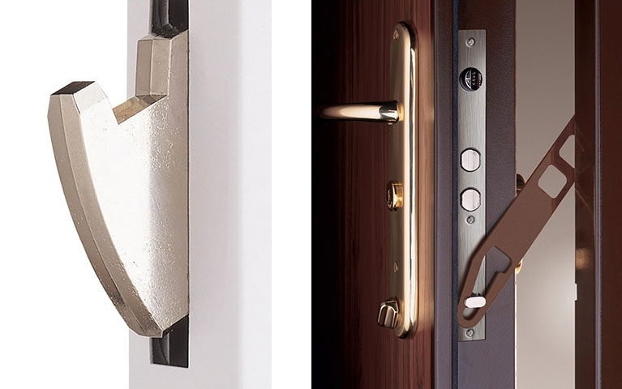
- Battente:
è costituito da un cassone costruito con lamiere di acciaio zincato a caldo di 10/10 di spessore rinforzato con robusti omega di irrigidimento, sul quale viengono applicate le facciate esterne, composte da 2 lamiere di acciaio zincato a caldo da 10/10 e 12\10. Portando così lo spessore totale a 32\10 sul corpo della struttura.
Sulla facciata esterna, nella zona serratura, viene applicata una ulteriore piastra di acciaio di 22/10.
L'accesso alla serratura è costituito da uno sportello in acciaio movibile.

- Telaio:
è costituito da due montanti laterali e dalla traversa superiore realizzata in lamiera di acciaio dello spessore di 25/10 doppiato negli angoli.
Viene fornito preverniciato e strutturato in modo da costituire un valido ostacolo ai tentativi di effrazione.

- Chiusura:
è assicurata da una serratura ns. Mod. "FORTISSIME" di massima sicurezza.
Trattasi di un movimento sovradimensionato (164 cm di altezza), che aziona 6 chiavistelli di chiusura anti taglio, n.1 paletto alto su anta mobile, n.2 paletti alto più basso su anta fissa più lo scrocco.
Quattro di questi chiavistelli hanno un movimento particolare “a caduta” dotati di gancio antistrappo che, in caso di attacco particolare dal basso verso l’alto e viceversa, si inseriscono nella controparte.
Dotata di dispositivi di auto blocco in caso di tentativo di effrazione, tra cui il dispositivo conosciuto al nome di PARATAC che auto blocca la serratura in caso di scasso portato al cilindro esterno.
I battenti vengono montati su due robusti cardini a sfera regolabili in altezza.
Il lato cardini è rifermato con 5 chiavistelli fissi

- Chiave:
la chiave che aziona la serratura Fichet F3D, di nuova e rivoluzionaria concezione, presenta circa 20 miliardi di combinazioni differenti possibili con iserito all'interno dell'involucro ben due dispositivi di auto blocco, garantendo quindi il massimo livello di protezione sia contro l'esecuzione di impronta o chiavi false che contro lo scasso diretto.

Viene fornita in 4 esemplari e la sua riproduzione può avvenire unicamente presentando, presso uno dei ns centri autorizzati la scheda magnetica fornita a corredo.

- Rivestimento:
- Esterno:
- Interno: liscio standard 7 mm.
- Essenza :a scelta cliente

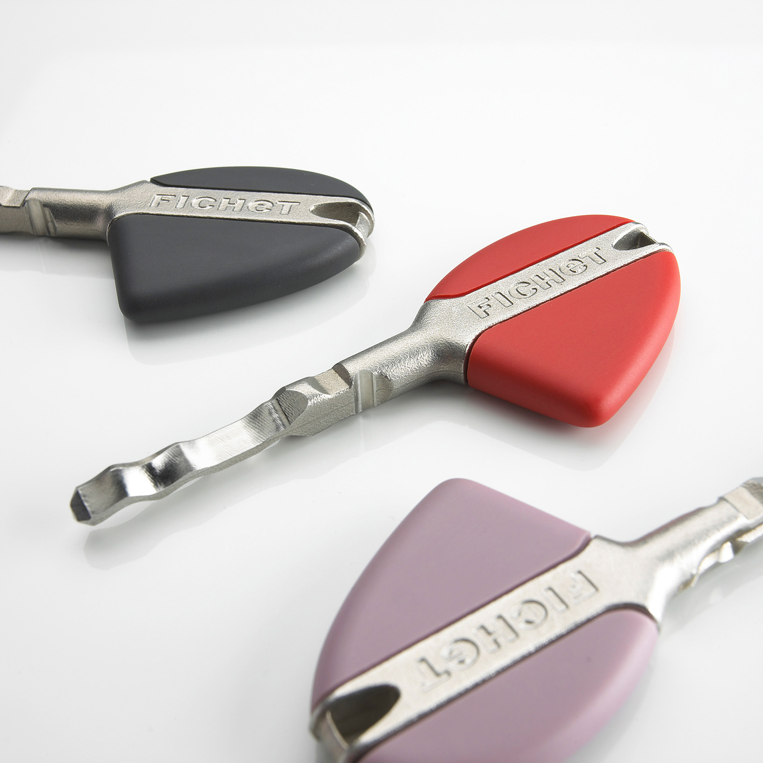

- Accessori compresi:
- Coibentazione. Il poliuretano espanso iniettato ad alta densità garantisce una perfetta tenuta al calore ed al rumore
- Plinto parafreddo in gomma regolabile a pavimento
- Oculare quadrangolo
- gancio limitatore di apertura a scomparsa
- Kit ottone interno
- Zoccolo interno di finitura
- Pulitura pomi o maniglie esistenti con Sidol
- Accessori extra:

- Finitura:
Le pannellature sia interne che esterne saranno costruite in m.d.f. impiallacciato , anche resistente (se richiesto) agli agenti atmosferici mentre le incorniciature perimetrali saranno in legno ramino tinto.
I giochi standard delle pannellature esterne sul 7\14\21 mm., anche con cornici perimetrali, sono di 7 mm. per ogni lato di pannello mentre per la congiunzione centrale sia interna che esterna si prevede un massimo di 18mm. in larghezza e 5 mm. di disassamento in profondita' tra un'anta e l'altra.
Le fiammature dell'impiallacciatura in legno non possono essere considerate un difetto, bensi' un pregio del legno stesso. Eventuali piccoli difetti delle pannellature devono essere visibili , per essere considerati tali , da almeno un metro e mezzo.
Il rivestimento sopra citato viene a sua volta rifinito con profili speciali che, all'occorrenza , consentono un facile accesso alla serratura.

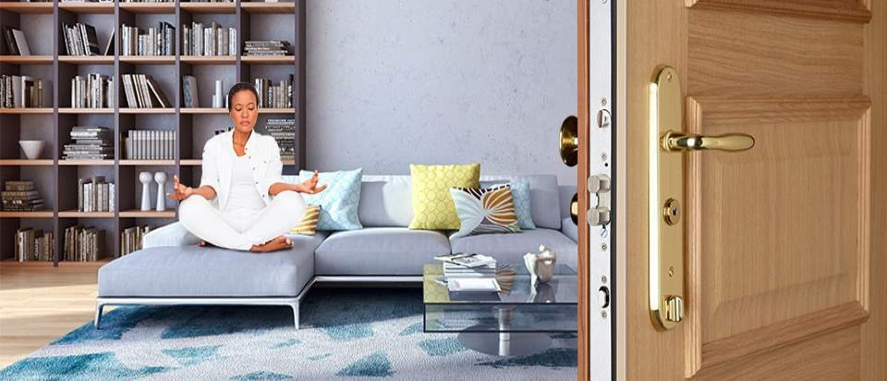

CONDIZIONI DI FORNITURA:

Trasporto: | a ns. cura e ns. carico - Escluso pulizia atrio e scale.
Posa in opera: | a ns. cura e ns. carico - Escluso stuccature e verniciature.  Smaltimento della vecchia porta compreso.  La posa in opera a regola d’arte prevede la messa a piombo del manufatto.  L'installazione fissata non si puo' disdire entro le 48 ore dalla stessa.  Diversamente sara' addebitato il costo della stessa
Consegna: | 45/55 gg. lavorativi data rilievo misure
Pagamento: | da definire  N.B. Nell’eventualita’ di montaggio pannellature in secondo tempo rispetto alla porta il pagamento sarà:  - 40% all’ordine  - 40% alla consegna porta grezza  - saldo fine lavoro.  Nell’eventualita’ di cantiere il pagamento avverra’ alla posa del portone e non alla fine del cantiere o a chiavi sbloccate.
Garanzia: | 2 anni.  La garanzia diventa impegnativa per la nostra Società dal momento dell’avvenuto pagamento del saldo e agli interventi che si rendessero necessari verrà applicato solo il mero diritto di chiamata.
Assistenza: | a mezzo nostro.
Pronto intervento: | compreso (a pagamento).

